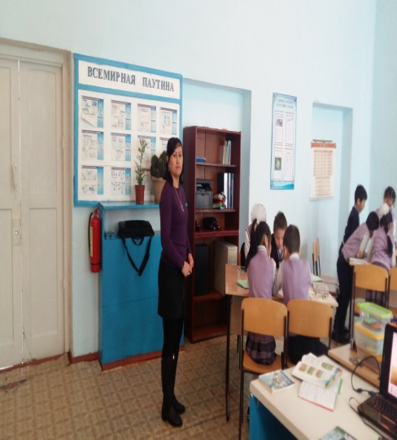Целиноград ауданы №25 Красноярка орта мектебінде 9 .02.17 күні «Ортақ іс табысы»атты өзін-өзі танудан 4 «а» сынып оқушылармен ашық сабақ өтті.

Мақсаты:Оқушылардың «еңбек», «сыйластық», «ынтымақ» құндылықтары туралы түсініктерін кеңейту.

Міндеттері:

-ынтымақ,бірліктің адам өміріндегі маңызын түсіндіру

-бірлесіп жұмыс істей білу іскерліктерін дамыту.

-өзара көмекке,достыққа тәрбиелеу.

Сабақта бірлік,бірлестікте еңбектену туралы әңгіме болды.

Оқушылар сабақта тақырыптың мағынасын аша білді,постермен жұмыс жасап, оны қорғай білді.

Өзін-өзі тану пәнінің мұғалімі:Бекешева Б.К.